**PHÂN PHỐI ĐA THỨC**

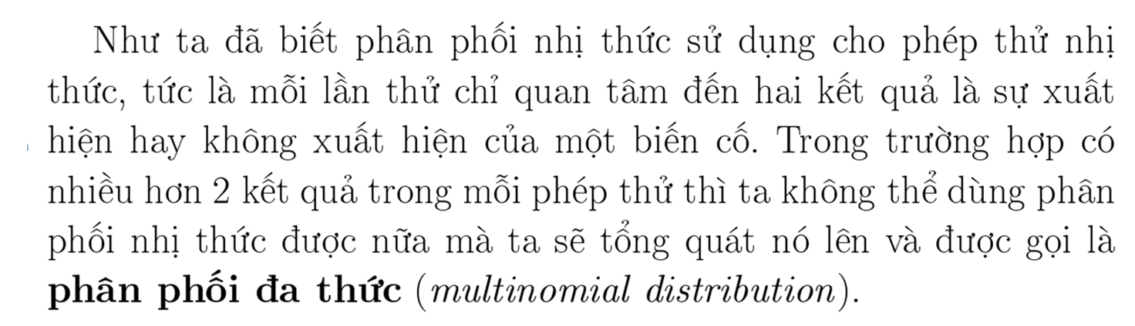

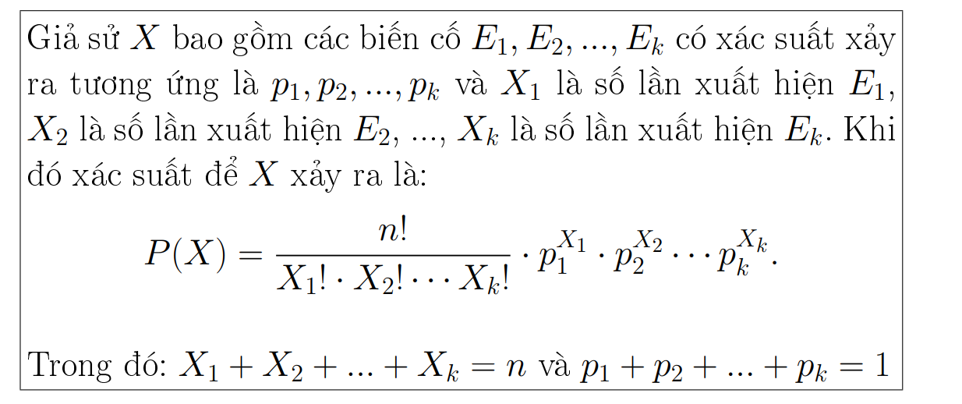

Phân phối đa thức là một trong các phân phối rời rạc ứng dụng nhiều trong thực tế như trong những bài toán về khảo sát mức độ hài lòng của khách hàng theo các mức độ : Rất hài lòng, hài lòng, không hài lòng, rất không hài lòng...Ở đây mỗi khách hàng đươc khảo sát sẽ có 4 đến 5 tùy chọn, và mỗi lần ta khảo sát được coi như là một lần thử và có thể nhận  nhiều kết quả chứ không chỉ nhận được  2 kết quả như phân phối nhị thức, và trong trường hợp này ta dùng phân phối đa thức để tính xác suất.